Den 12.4. 2024

HØRINGSSVAR TIL STØJHANDLINGSPLAN 2024
Vi skriver på vegne af Christianshøj, som er et villakvarter i 8220 Brabrand og dækker vejene Edithsvej, Kirstensvej, Hannesvej, Ellensvej, Grethesvej og Silkeborgvej 500-530.
Vores villakvarter er voldsomt plaget af støj fra både Ringvejen og Silkeborgvej.
Vi har siden 80`erne ønsket en støjafskærmning grundet konstant stigende støjbelastning fra Ringvejen. Trafikken, nu 36.000 pr. døgn, og dermed er trafikstøjen øget mange gange siden. Og det blev kun værre, da skoven mellem Christianshøj og Åby Ringvej blev fældet i forbindelse med etablering af regnvandsarealet/rekreativt område i 2018.
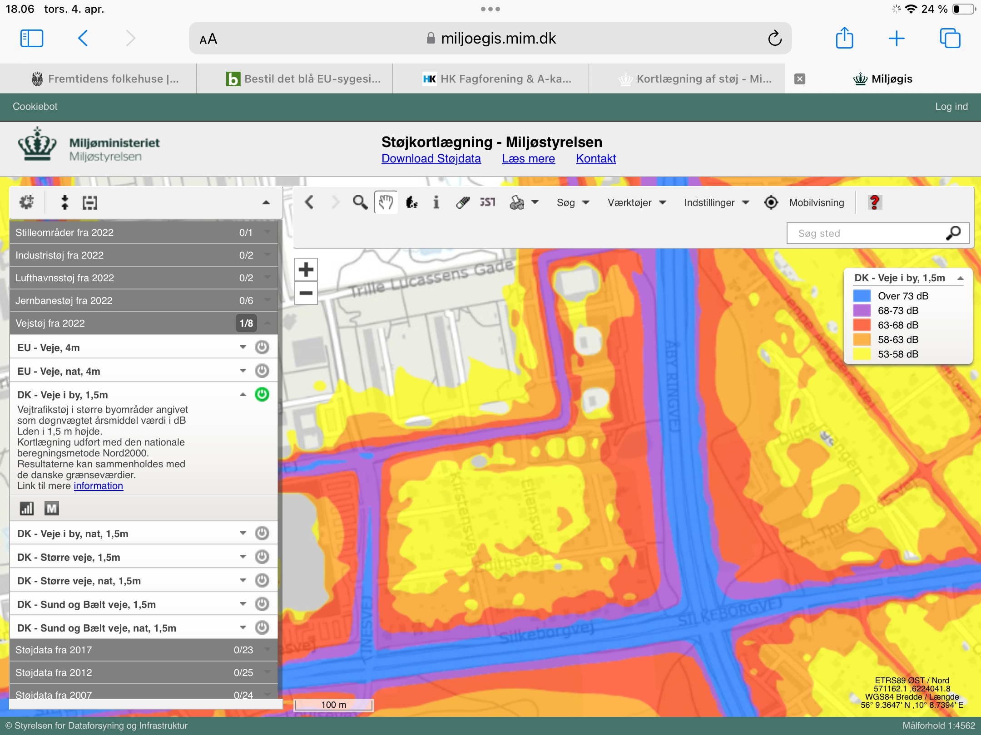
Vi kan se på Miljøstyrelsens støjkort, at døgn/års- gennemsnits støjen Lden nu er øget til over grænseværdien på 58 dB. Det betyder. at dB er belastende højt i myldretiden, hvor vi også gerne vil nyde vores haver. Dertil kommer, at efter redningskøretøjerne har fået station på Bautavej, får vi støjen fra udrykning dobbelt, da de skal forbi os både ud og tilbage til hospitalet.
Vi kan også se på støjkortet, at der på det rekreative område mellem Christianshøj og Åby Ringvej er Lden på 63 – 68 dB, hvor grænseværdien for rekreative områder er 53 dB.
Det er en af de eneste strækninger på Ringvejen der ikke har støjafskærmning. Derfor er beboerne i Christianshøj konstant udsat for et meget belastende højt støjniveau.
Vi vil naturligvis gerne at støjafskærmningen etableres hurtigst muligt, da støjbelastningen er på et uacceptabelt højt niveau og vi kan undre os over, at det ikke blev opsat i forbindelse med etablering af regnvandsarealet/det kreative område. Arealet er kommunens.
Vi forventer klart, at hvis ikke støjafskærmningen er etableret før, så vil det ske i forbindelse med etablering af BRT linje på Ringvejen.
Hvis stykket fra Edwin Rahrs vej til Søren Frichs vej er etableret med støjdæmpende asfalt, har det ikke haft nogen positiv effekt på støjen i Christianshøj. Indtil en støjafskærmning kan etableres ønsker vi at hastigheden nedsættes fra 70 til 50 km.
Vi ønsker at støjafskærmningen vil gå fra Dr. Holsts Vej til Silkeborgvej. Vi ønsker, at den fortsætter rundt om hjørnet i krydset v. Silkeborgvej for at højne værdien af det rekreative område og samtidig afskærme de nærmeste huse i Christianshøj fra trafikstøj og lysglimt fra sydsiden og krydset Silkeborgvej/Ringvejen.
Vedr. SILKEBORGVEJ:
Vi vil foreslå, at der laves et forsøg med nedsættelse af hastigheden fra 70 til 50 km fra krydset ved Ringvejen og ud til Rundkørslen ved Årslev. På denne strækning ligger rigtig mange huse tæt på den trafikerede Silkeborgvej.

På vegne af den frivillige grundejerforening Christianshøj
Birthe Jensen Jette Skyum
Næstformand Formand

